Colegio Emilia Riquelme
Matemáticas
Grado: 5
Gracias por su apoyo.
Un saludo enorme y Dios los guarde.

Nuestra clase en el horario normal lunes a viernes de 07:00 a 08:00 am.
(Los correos por si se presentan inquietudes).

Correo: pbustamante@campus.com.co

Las clases por zoom de esta semana serán martes y miércoles. los otros días son para aclarar dudas por el chat del correo, whatsapp y realizar la actividad.

Fecha 23 junio de 2020
Saludo: ORACIÓN.
Tema: Presentación del tercer periodo.
Realiza las actividades programas.

Debes dibujar en el cuaderno la imagen y pintarla. El numero 3 debe de quedar resaltado.

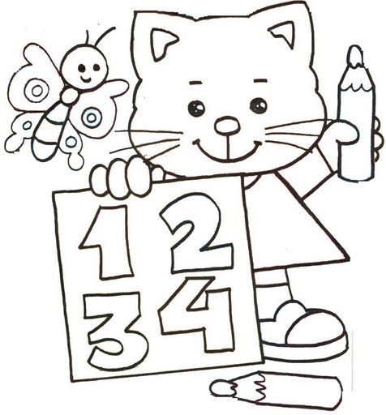

Fecha 24 junio de 2020
Saludo: tarjeta.
Tema: Desempeños del tercer periodo.
Conoce los desempeños del tercer periodo.

Se desarrollará en clase por zoom.

- Utiliza la notación decimal para expresar fracciones en diferentes contextos y relaciono estas dos notaciones con la de los porcentajes.
- Identifica, en el contexto de una situación, la necesidad de un cálculo exacto o aproximado y lo razonable de los resultados obtenidos
- Construye objetos tridimensionales a partir de representaciones bidimensionales y puedo realizar el proceso contrario en contextos de arte, diseño y arquitectura.
- Usa e interpreta la media (o promedio) y la mediana y comparo lo que indican.

Fecha 25 junio de 2020
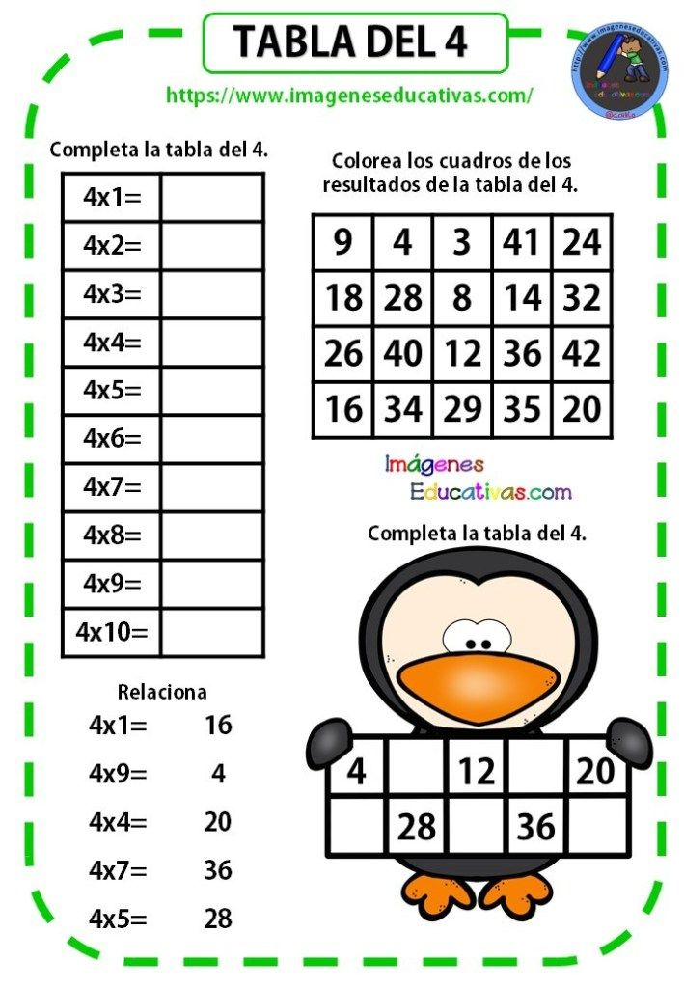
Tema: repaso la multiplicación.
Repaso temas de operaciones básicas.
Debes realizar la siguiente ficha. Sobre la tabla del cuatro.

Fecha 26 junio de 2020
Tema: envió de actividad de la tabla del 4.

Enviar evidencia al correo con nombre apellido y grado.

GRACIAS POR SU COMPROMISO Y ENVIO PUNTUAL. RECUERDA ENVIAR HOY PARA ESTAR AL DIA.

